В ходе выполнения данной лабораторной работы были изучены следующие темы:

1. Тип соответствие в языке 1С.

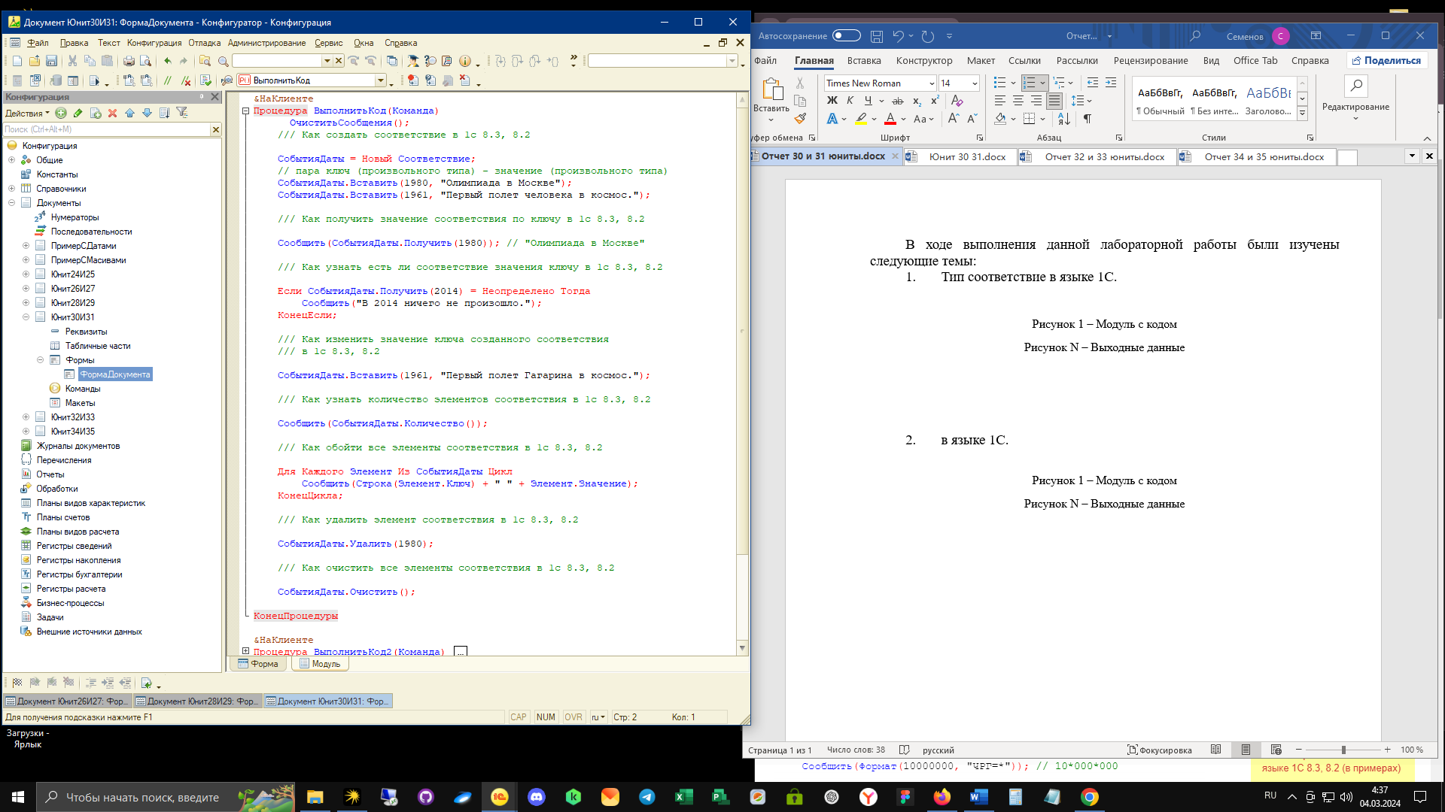

Рисунок 1 – Модуль с кодом

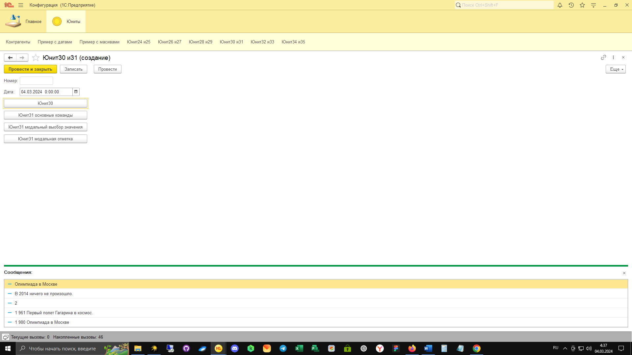

Рисунок 2 – Выходные данные

1. Список значений в языке 1С.

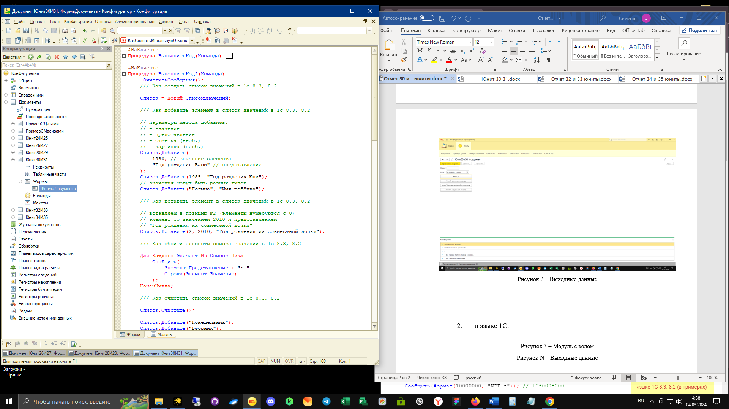

Рисунок 3 – Модуль с кодом

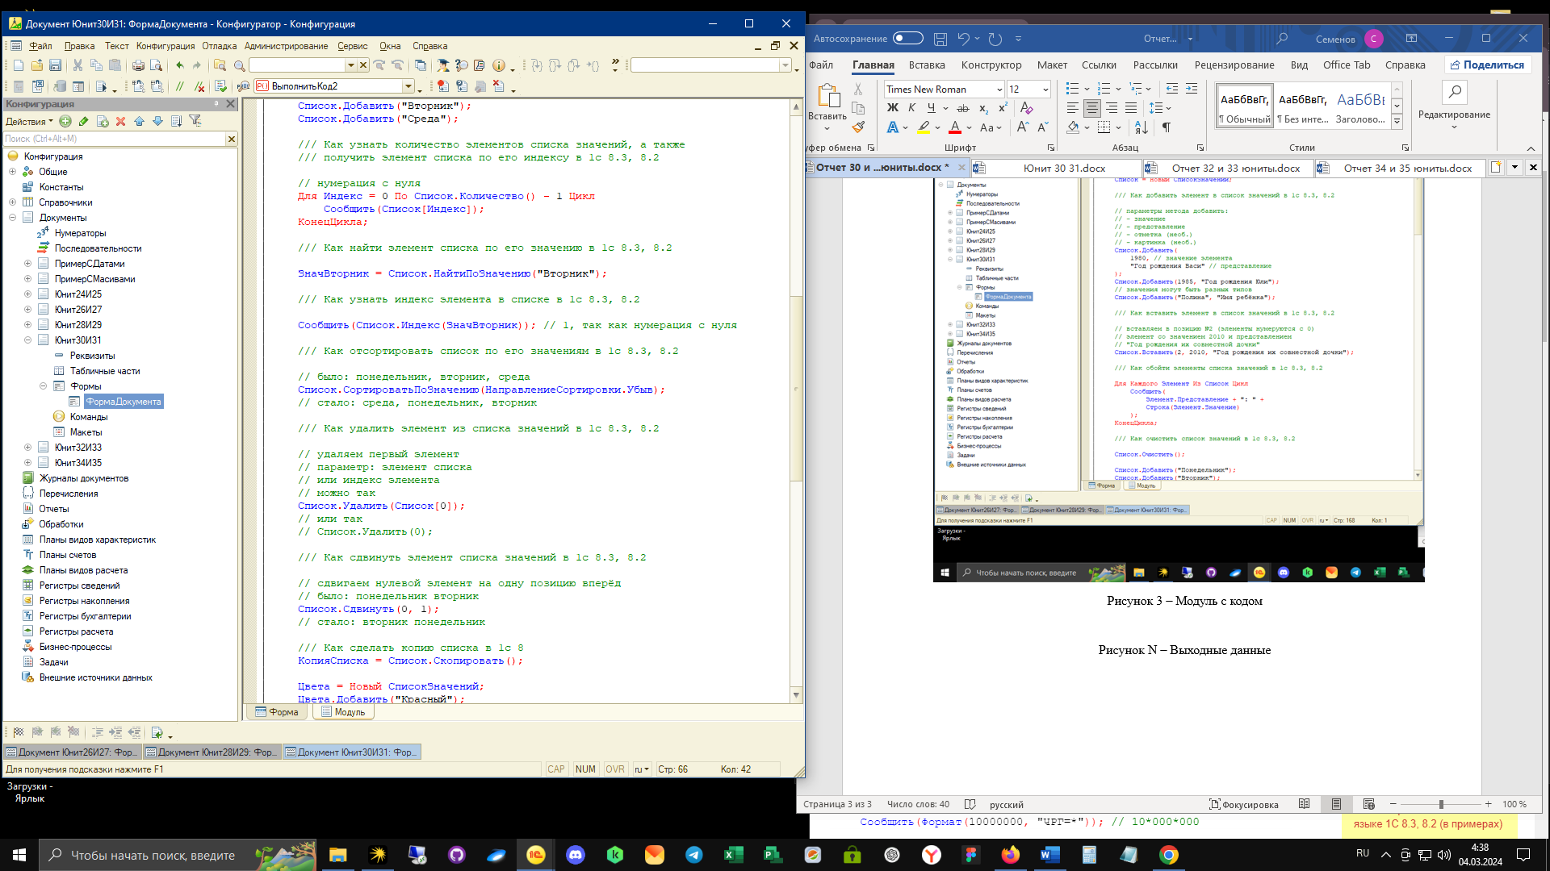

Рисунок 4 – Модуль с кодом(продолжение)

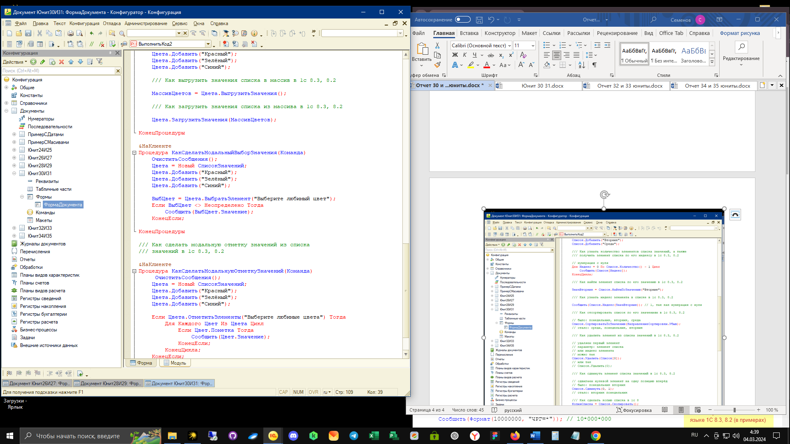

Рисунок 5 – Модуль с кодом(продолжение)

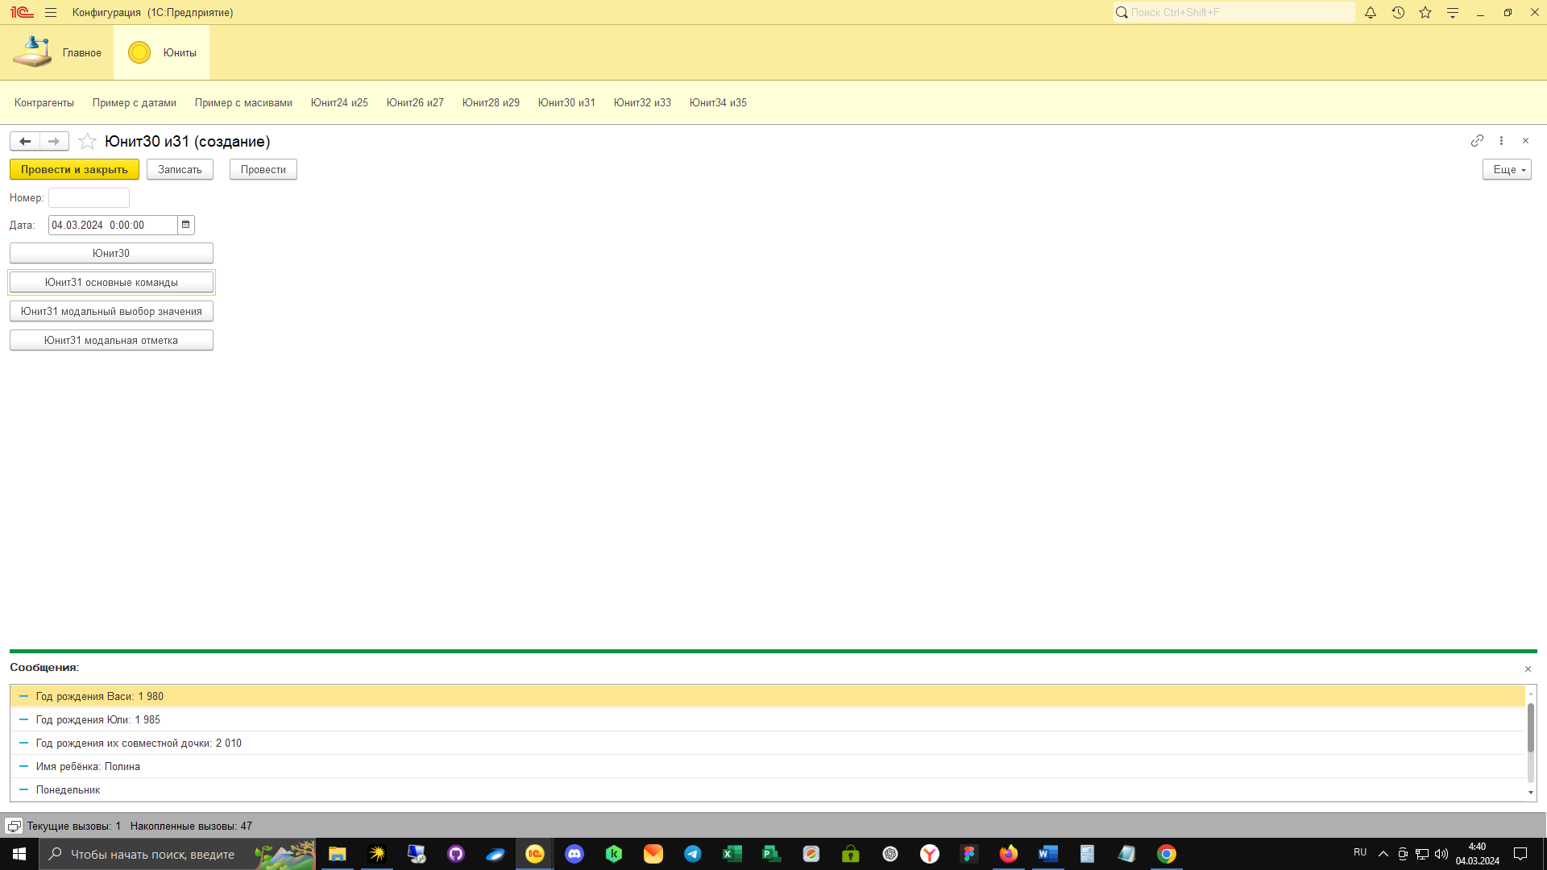

Рисунок 6 – Выходные данные

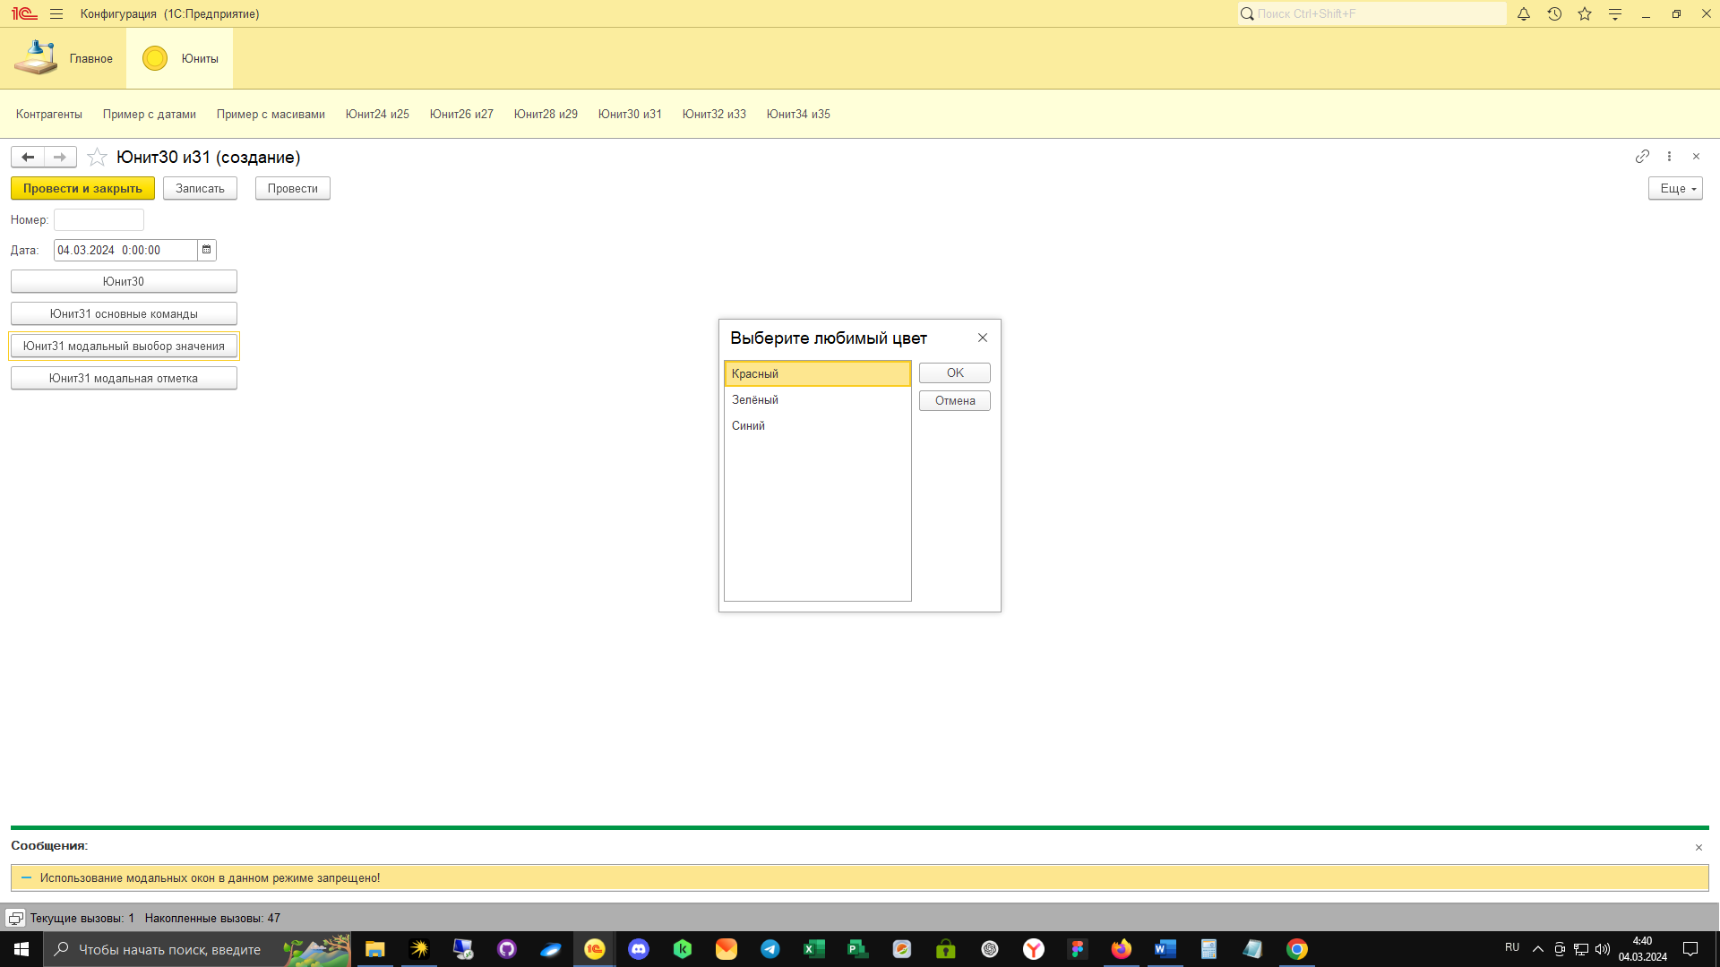

Рисунок 7 – Выходные данные(продолжение)

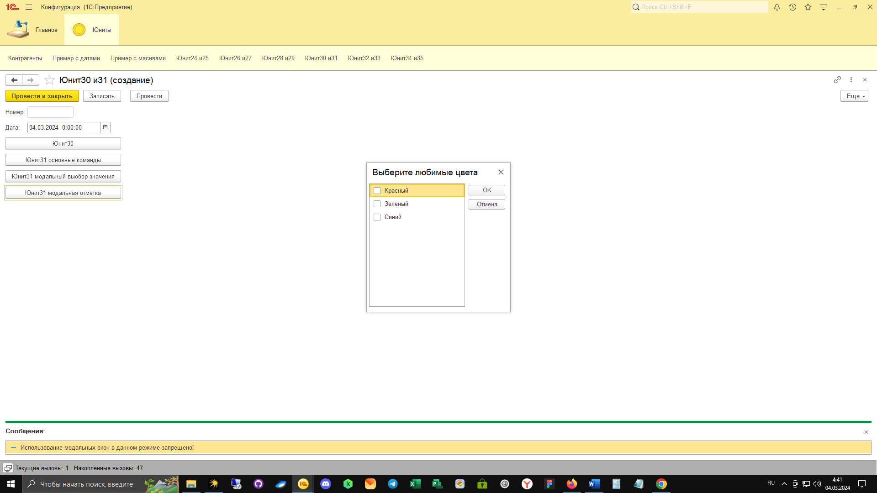

Рисунок 8 – Выходные данные(продолжение)